LES ÂNES DE TRAVAIL
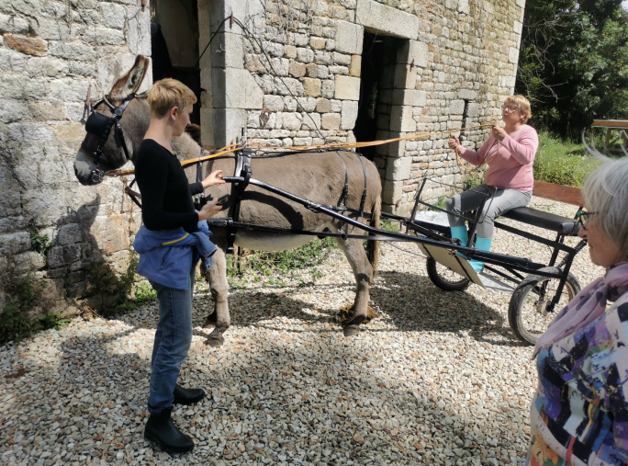
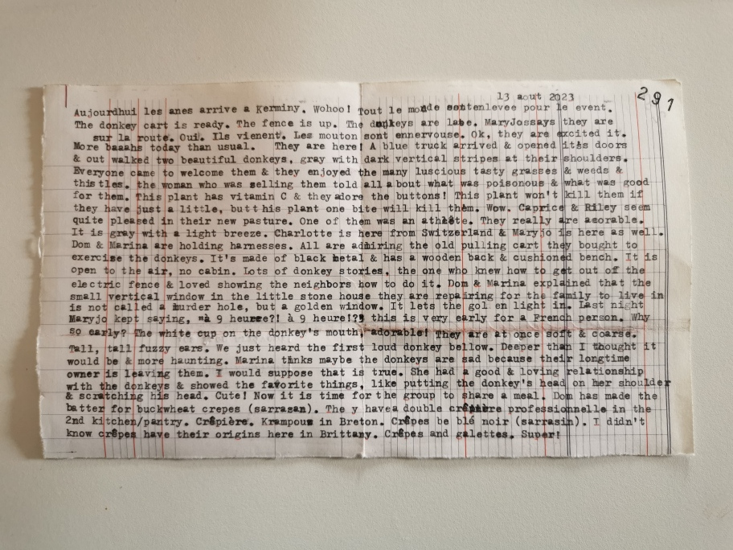

CARNET DE BORD
13 Août 2023 : arrivée de Capris et Riley à Kerminy, Catherine nous accompagne pour régler le harnais et faire un tour en carriole dans Kerminy. Passages délicats dans la forêt (à faire quand nous serons plus expérimentés), nous (Marina et Dom) faisons un tour dans la prairie. Nous faisons un tour de Kerminy au licol avec les 2 ânes. En soirée, nous équipons la carriole de butées d'arrêt et câlinons les ânes. 14 Août 2023 : Après une matinée de travaux pour nettoyer la maison/écurie pour faire un abri, en début d'après-midi, brossage, caresses, balade au licol à Kerminy environ 30mn pour Capris et 15mn pour Riley sous la pluie. Rq : Capris un peu inquiet dans la forêt avec le bruit d'un avion et gouttes de pluie sur les feuilles accélère le pas, on sort de la forêt pour aller dans le champ (il est plus cool). On rentre, récompense de carottes pour la première balade à Kerminy.

NOTES

